Р О С С И Й С К А Я Ф Е Д Е Р А Ц И Я
Б Е Л Г О Р О Д С К А Я О Б Л А С ТЬ


ЗЕМСКОЕ СОБРАНИЕ
СЕТИЩЕНСКОГО СЕЛЬСКОГО ПОСЕЛЕНИЯ
МУНИЦИПАЛЬНОГО РАЙОНА «КРАСНЕНСКИЙ РАЙОН»

Р Е Ш Е Н И Е

14 сентября 2018 года № 09

Об избрании члена Муниципального совета
Красненского района

В соответствии с Федеральным законом от 6 октября 2003 года № 131-ФЗ «Об общих принципах организации местного самоуправления в Российской Федерации» земское собрание Сетищенского сельского поселения р е ш и л о:
1. Избрать Ступину Александру Михайловну членом Муниципального совета Красненского района.
2. Направить данное решение в Муниципальный совет Красненского района
3.Обнародовать данное решение в Порядке, определенном Уставом Сетищенского сельского поселения.
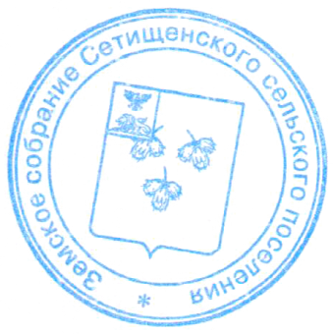
4. Контроль за исполнением данного решения возложить на главу Сетищенского сельского поселения Головина А.И.

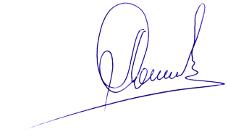
Глава Сетищенского
сельского поселения А.И.Головин

